Embracing Water for 125 Years.
Un ritratto aziendale di Alape

La storia di Alape inizia nel 1896 a Penig, in Sassonia, dove Adolf Lamprecht fonda un'azienda di prodotti smaltati e le dà un nome altisonante: "A" sta per Adolf, "LA" per Lamprecht e "PE" per Penig. L'azienda è caratterizzata dallo spirito dinamico e ottimista dell'industrializzazione, ma si sente anche legata a movimenti come l'Arts and Crafts Movement, che evoca l'artigianato e la semplicità di forme e materiali.

L'acciaio smaltato diviene presto il materiale preferito: nel 1930, Alape lo utilizza per produrre il primo lavello, di cui sono stati venduti milioni di esemplari nel corso dei decenni. Negli anni '70, l'azienda attira finalmente l'attenzione con un design all'avanguardia, guadagnandosi l'apprezzamento duraturo di architetti e interior designer di tutto il mondo. Oggi l'azienda produce lavabi, lavandini e molti altri prodotti per il bagno nella sede di Goslar. Come marchio premium, è sinonimo di tecnologia innovativa, elevati standard di qualità a livello produttivo e un linguaggio di design conciso e preciso.

Acciaio smaltato: precisione unica nella qualità di produzione
Il materiale preferito è ancora l'acciaio smaltato: punto di partenza per lo sviluppo di ogni prodotto, punto di riferimento per la perfezione, bussola pionieristica e fonte di ispirazione. Il materiale consente la varietà e la precisione del design, mentre il guscio smaltato conferisce ai progetti la loro durata e mantiene in modo affidabile anche le geometrie più delicate. Stabilizzato al titanio e a basso tenore di carbonio, è estremamente resistente, ha eccellenti proprietà igieniche e consente una lavorazione estremamente precisa e delicata. Oltre all'acciaio smaltato, è soprattutto la qualità della produzione a conferire ai prodotti Alape il loro carattere specifico: ogni vasca, ogni lavabo è un prodotto su misura, frutto dell'interazione tra produzione manuale specializzata e sottoprocessi automatizzati.

Forme senza tempo, collaborazioni creative e il legame elementare con l'acqua
Alape soddisfa anche i più alti standard in termini di design estetico: l'attenzione è rivolta al pensiero olistico e a un'estetica ridotta e senza tempo, caratterizzata da geometrie precise e raggi minimi. Da decenni l'azienda è in stretto dialogo con designer, artisti e architetti. L'evoluzione continua delle esigenze degli spazi abitativi dell'uomo è un punto di partenza costante per concetti innovativi e idee di design. Alape collabora da tempo con partner rinomati come Sieger Design e Busalt Design: insieme, continuano a sviluppare il design dei prodotti nello spirito del marchio, esplorando costantemente nuove soluzioni e processi produttivi. Infine, ma non meno importante, l'elemento stesso dell'acqua rimane un'ispirazione essenziale e duratura per il processo creativo e artigianale. I prodotti Alape abbracciano l'acqua e la plasmano; solo interagendo con essa prendono vita, trovano il loro scopo e il loro destino. Questo legame speciale si riflette anche nel logo dell'azienda: il piccolo semicerchio rappresenta la forma di un bacino e allo stesso tempo simboleggia il gesto di "trattenere l'acqua".

Un portafoglio sfaccettato e ricco di innovazione
L'attuale portafoglio prodotti di Alape è tanto vario quanto diverse sono le influenze. Nel 2019, ad esempio, è stato creato il pluripremiato lavabo industriale "Steel19", che si rifà al leggendario lavello del 1930 con un look moderno e una composizione di materiali a contrasto. Anche il programma di mobili modulari "Arkta" ha fatto scalpore con i suoi componenti di design configurabili in modo flessibile. Il marchio ha recentemente sottolineato la sua competenza nel settore del design delle superfici con le serie "Aqua" e "Terra", il cui design è influenzato dai mondi acquatici dell'oceano e dalla texture naturale della pietra. All'inizio del 2024 è stato presentato anche "bespoke", un programma che apre un numero quasi illimitato di opzioni per la personalizzazione dei lavabi: architetti e progettisti possono utilizzarlo per personalizzare i prodotti ben oltre gli standard di serie per soddisfare tutte le esigenze del progetto.

Cambiare il design del bagno: sostenibilità e individualità da Alape
La gamma di prodotti dell'azienda riflette gli sviluppi che negli ultimi anni hanno avuto un ruolo significativo nella progettazione del bagno, il quale è diventato un ambiente sempre più importante. Il desiderio di interni espressivi e soprattutto personalizzati fa sì che in futuro il bagno rivesta un ruolo speciale come rifugio confortevole e personalizzato. L'attenzione si concentra quindi su materiali autentici e sostenibili e su design d'impatto che riflettono la propria personalità. Alape risponde a questa tendenza con un approccio olistico: soluzioni complete coordinate che comprendono mobili da bagno, lavabi, specchi da bagno e accessori che combinano sapientemente un linguaggio di design espressivo con la funzionalità.
Un altro punto importante per le esigenze del presente e del futuro è la sostenibilità come parte essenziale della filosofia aziendale. Ogni prodotto ha una garanzia di 25 anni. Canali di approvvigionamento brevi, forniture locali e materiali di imballaggio riciclabili sono ulteriori componenti di un approccio rispettoso della natura.

Alape e Roca: una partnership promettente per il futuro del design del bagno
Dall'ottobre 2023, Alape fa parte del gruppo spagnolo Roca, uno dei leader del mercato globale e trendsetter nel settore dell'arredo bagno. L'integrazione apre nuove prospettive al produttore premium di Goslar, consentendogli di ampliare in modo sostenibile le proprie strutture di vendita e di aprire nuovi mercati per i suoi prodotti. L'appartenenza a Roca offre inoltre ad Alape l'opportunità di lavorare con marchi rinomati che fanno parte della famiglia aziendale, per ampliare insieme i confini del design, stabilire nuovi standard e plasmare il design del bagno del futuro.

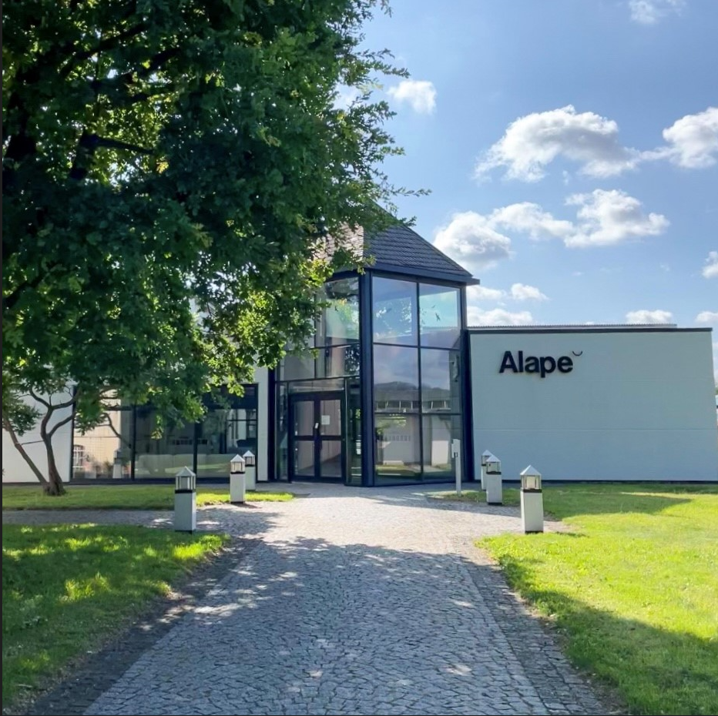
Da 125 anni, Alape è sinonimo di innovazione, qualità e precisione: nell'attuale sede di Goslar, l'azienda produce lavabi di design, lavandini e soluzioni per il bagno in acciaio smaltato.

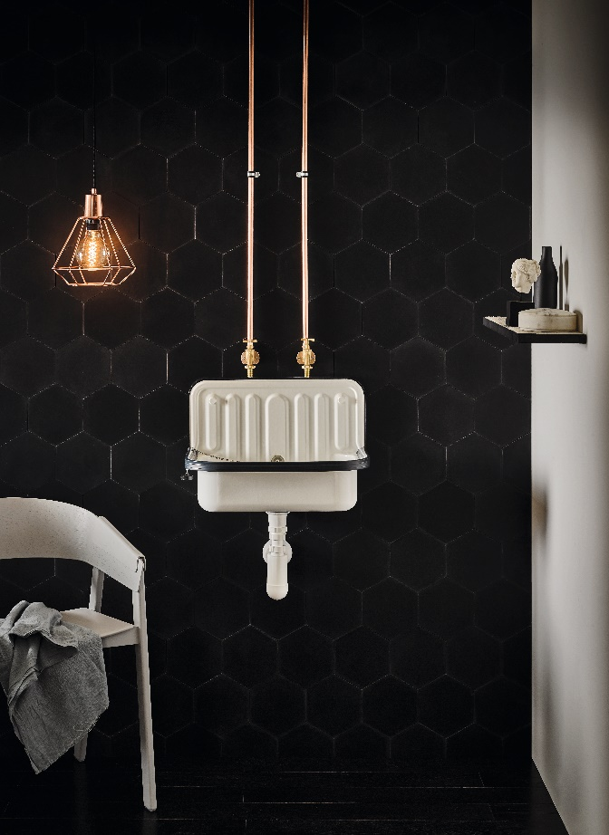 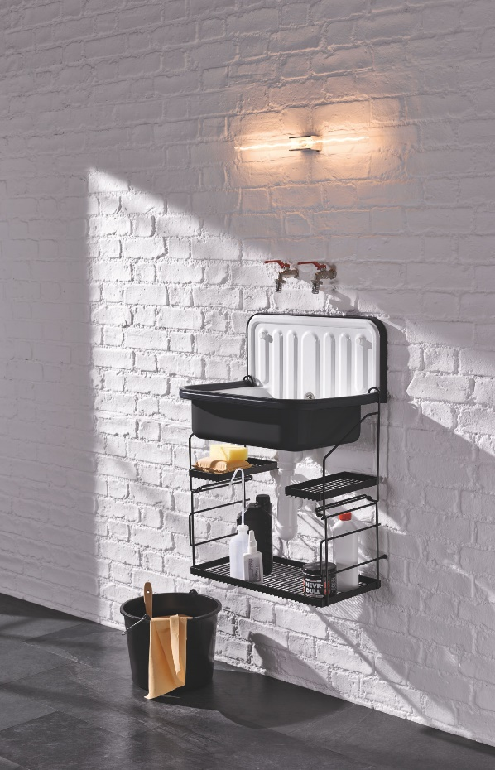
Il popolare lavello Alape del 1930 è un classico mondiale. A destra: versione bicolore.

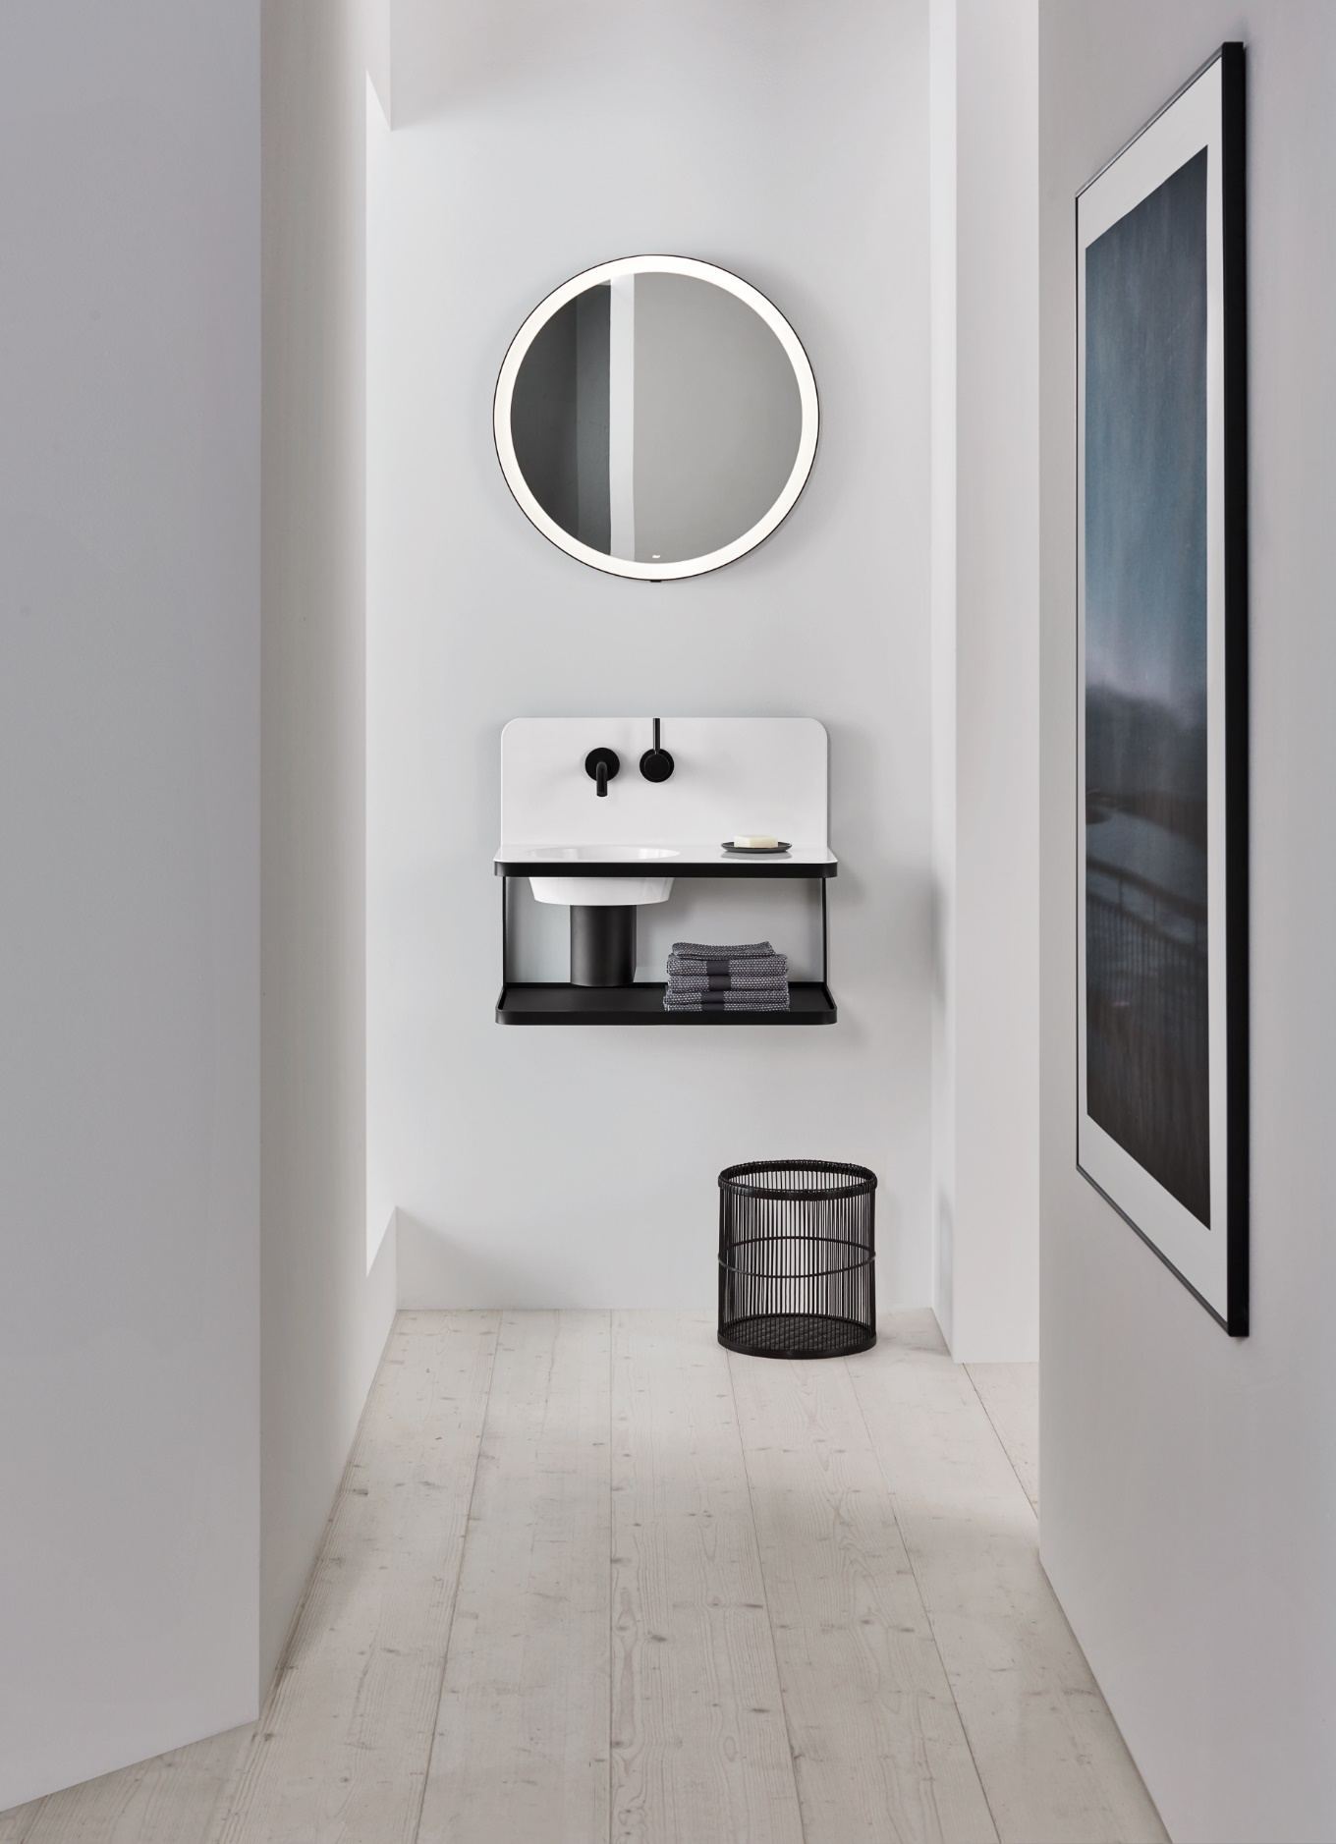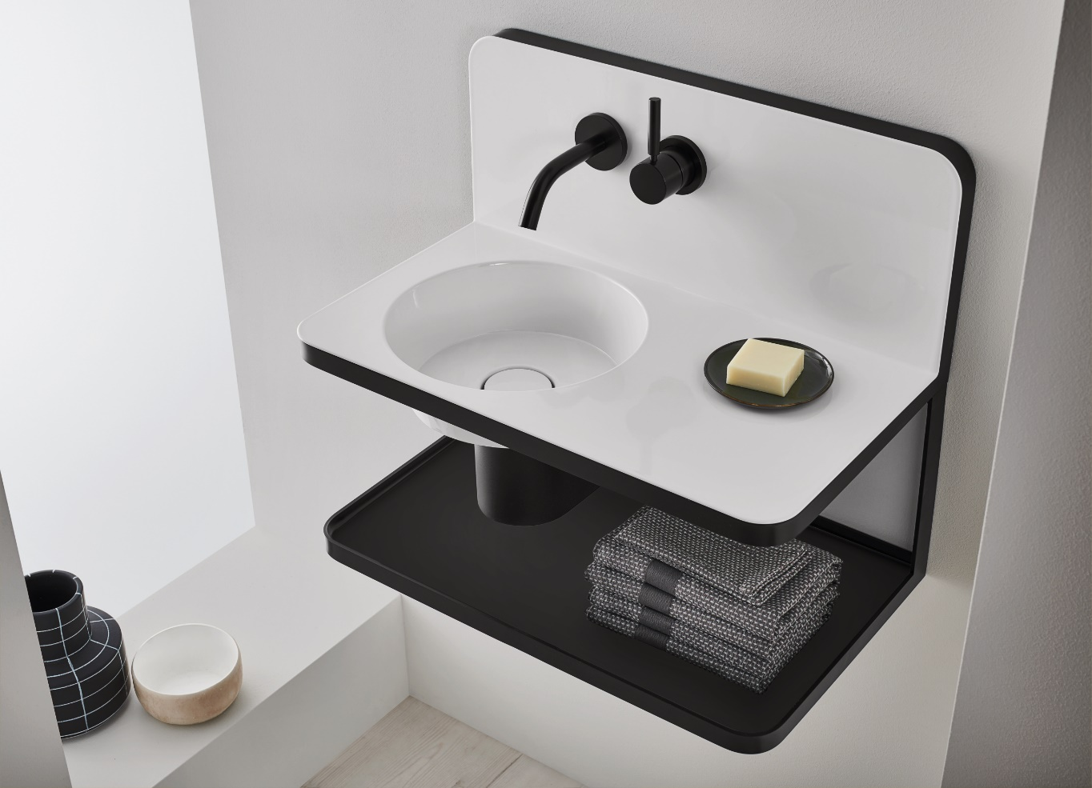
Il pluripremiato lavabo industriale "Steel19" si rifà al leggendario lavello del 1930 con un look moderno e una composizione di materiali ad alto contrasto.

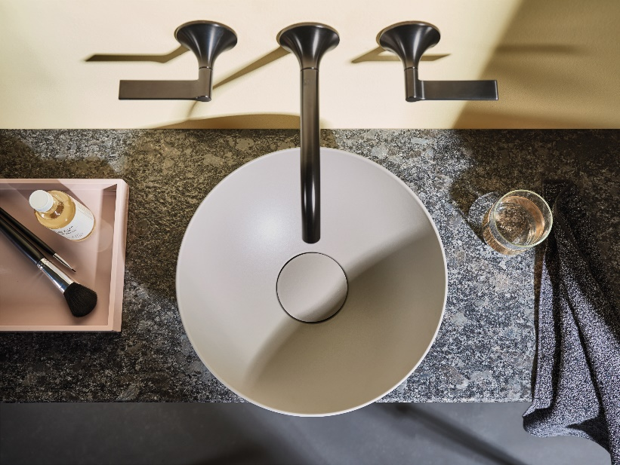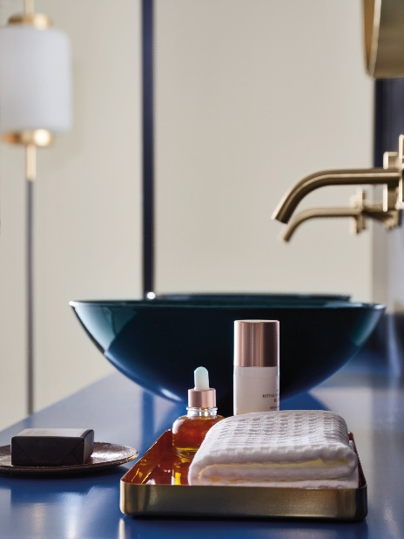
Ispirandosi alla texture naturale della roccia e ai mondi acquatici dell'oceano, Alape dimostra la sua competenza nel campo del design delle superfici con "Terra" e "Aqua".

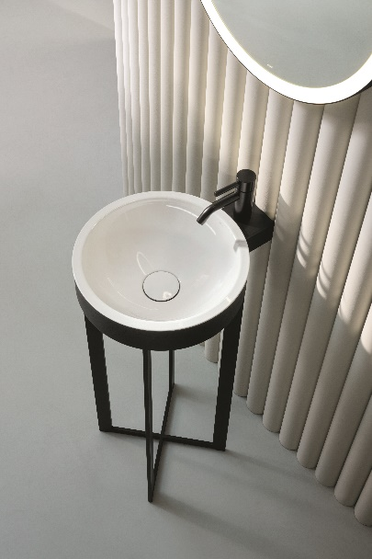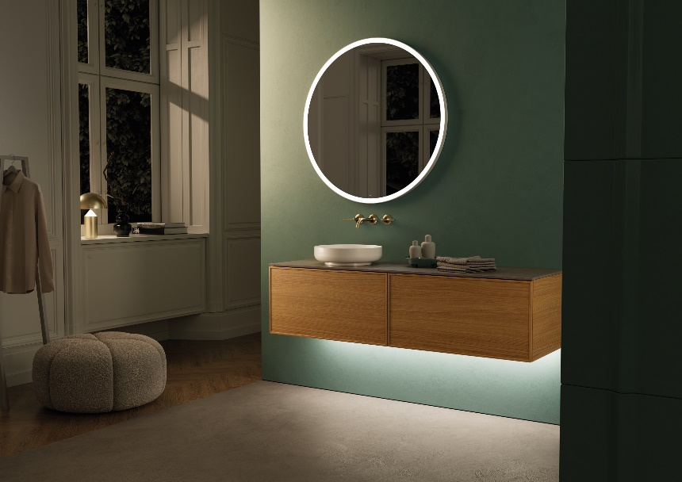
A sinistra: il lavabo a colonna “Xcross” è stato premiato agli ICONIC AWARDS del 2023 per l'eccezionale qualità del design.

A destra: il programma di mobili modulari "Arkta", con i suoi componenti configurabili in modo flessibile, combina abilmente design espressivo e funzionalità.

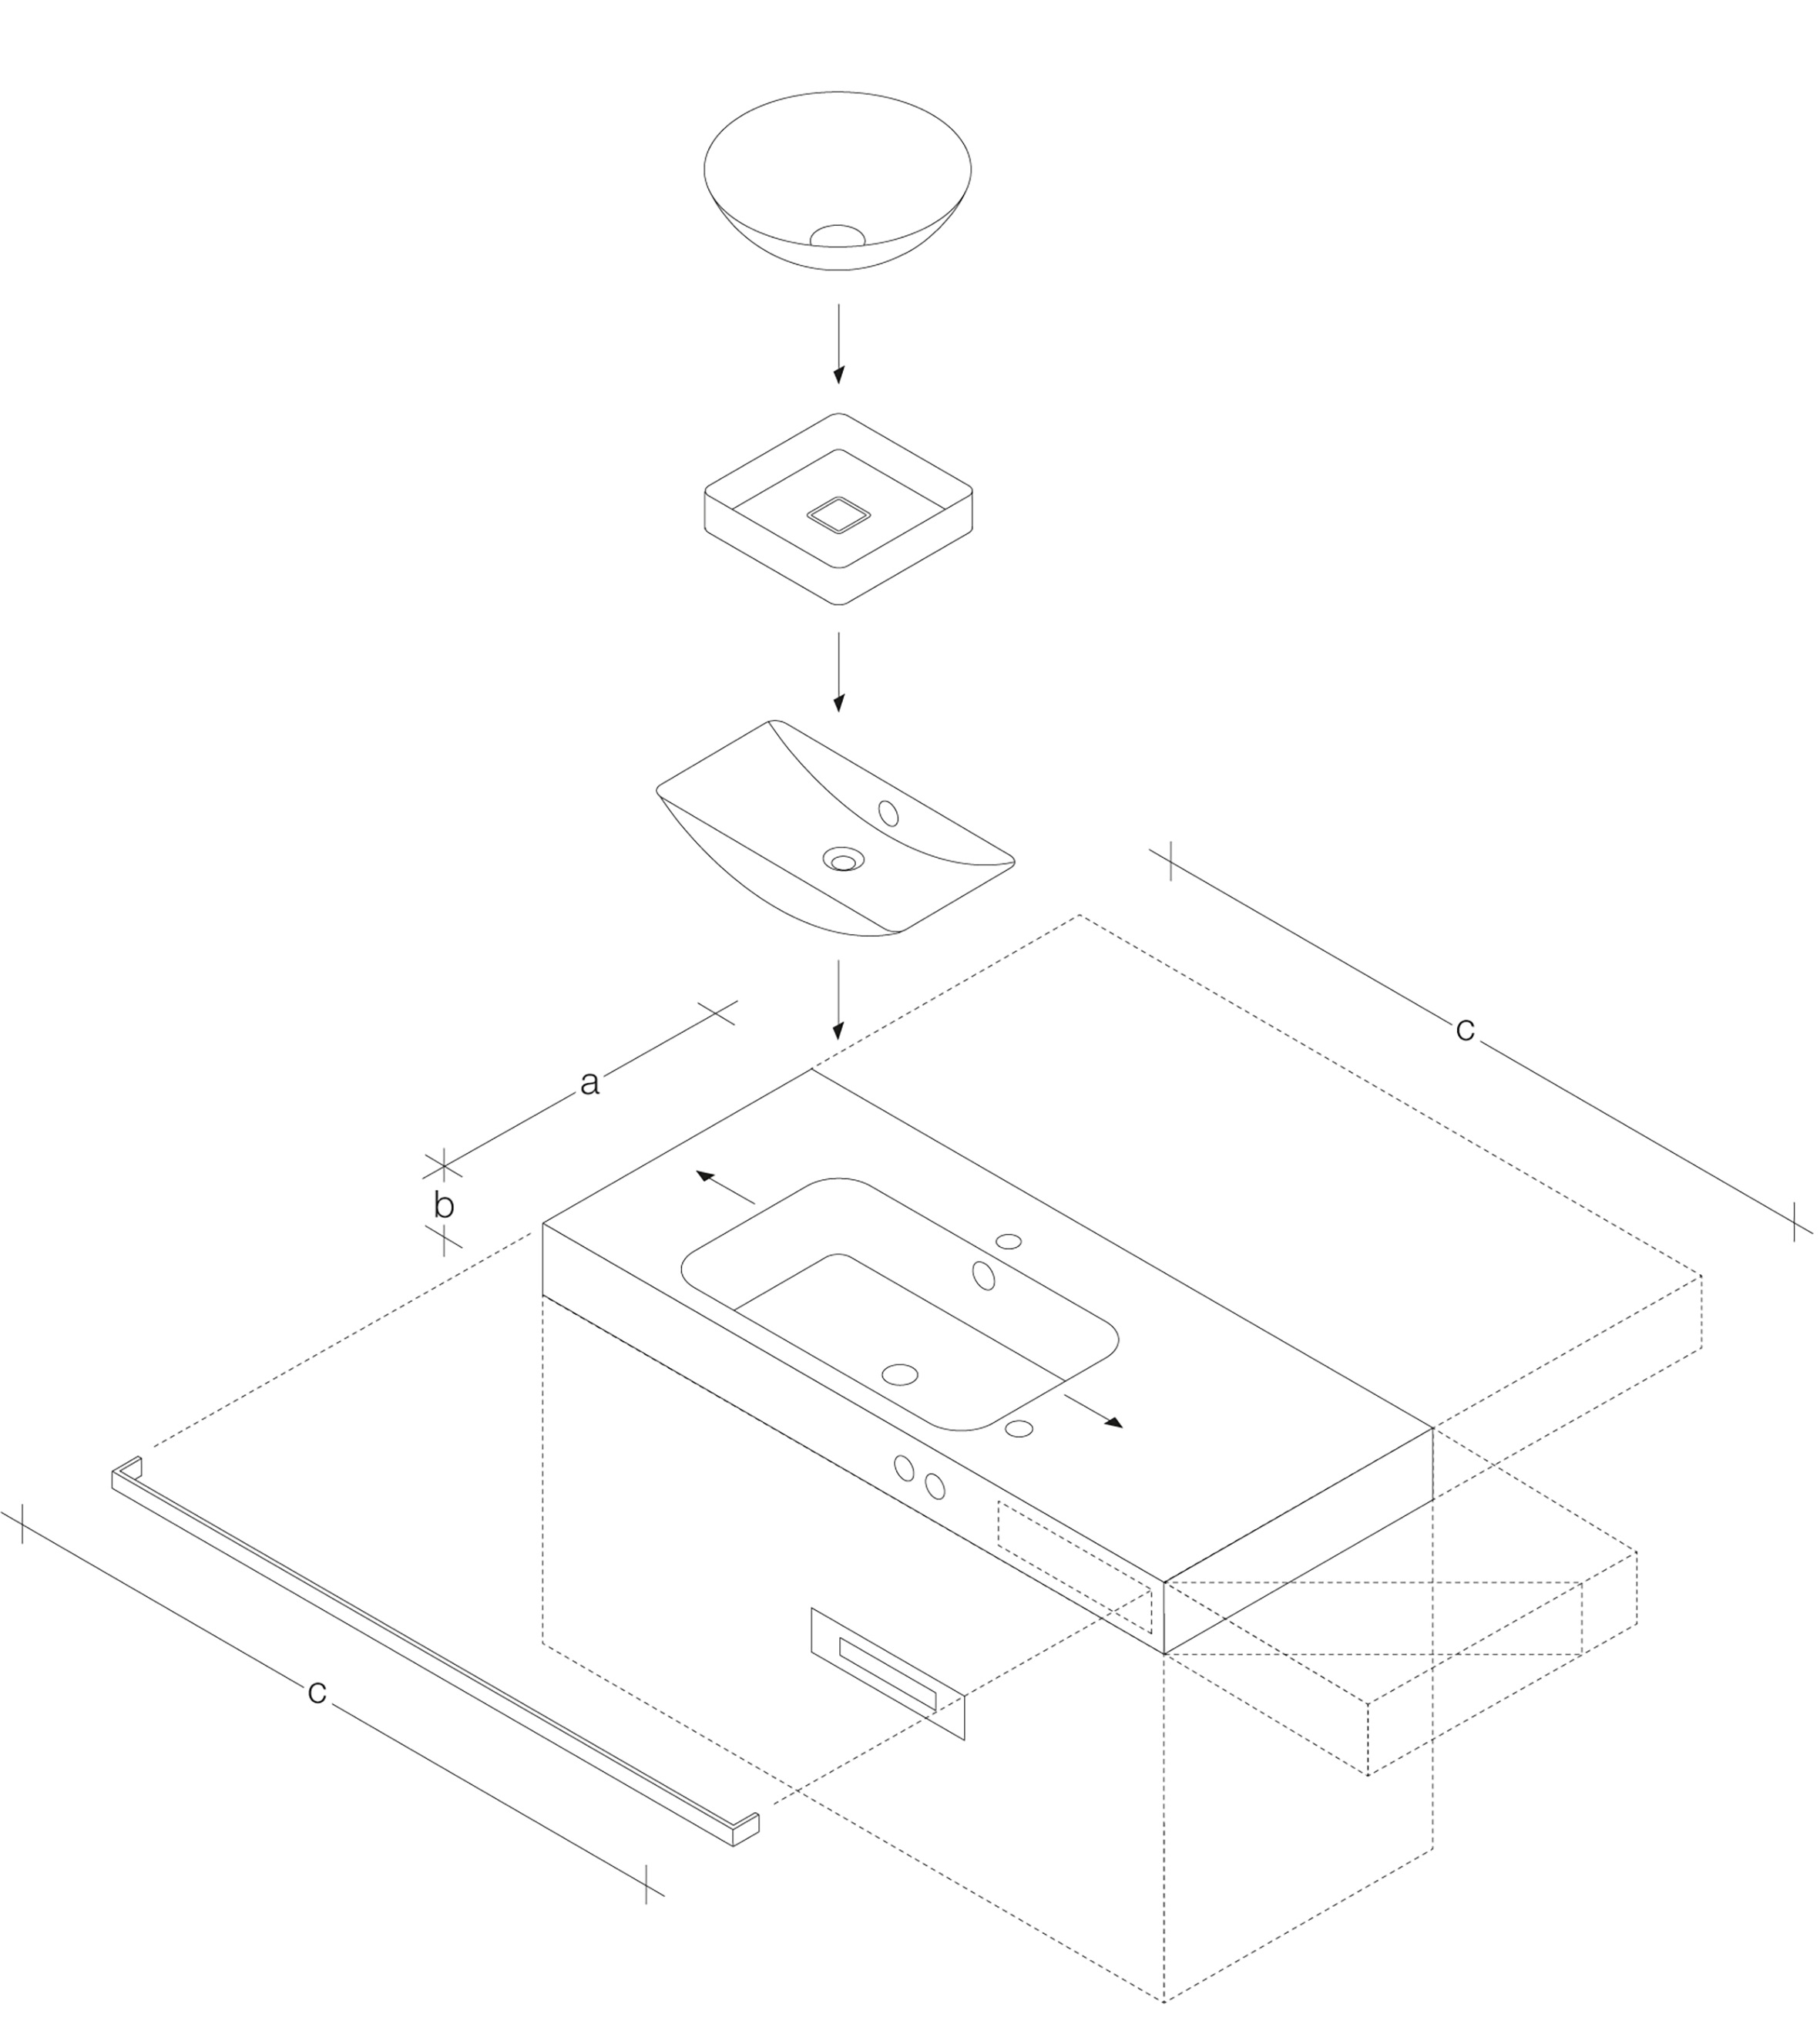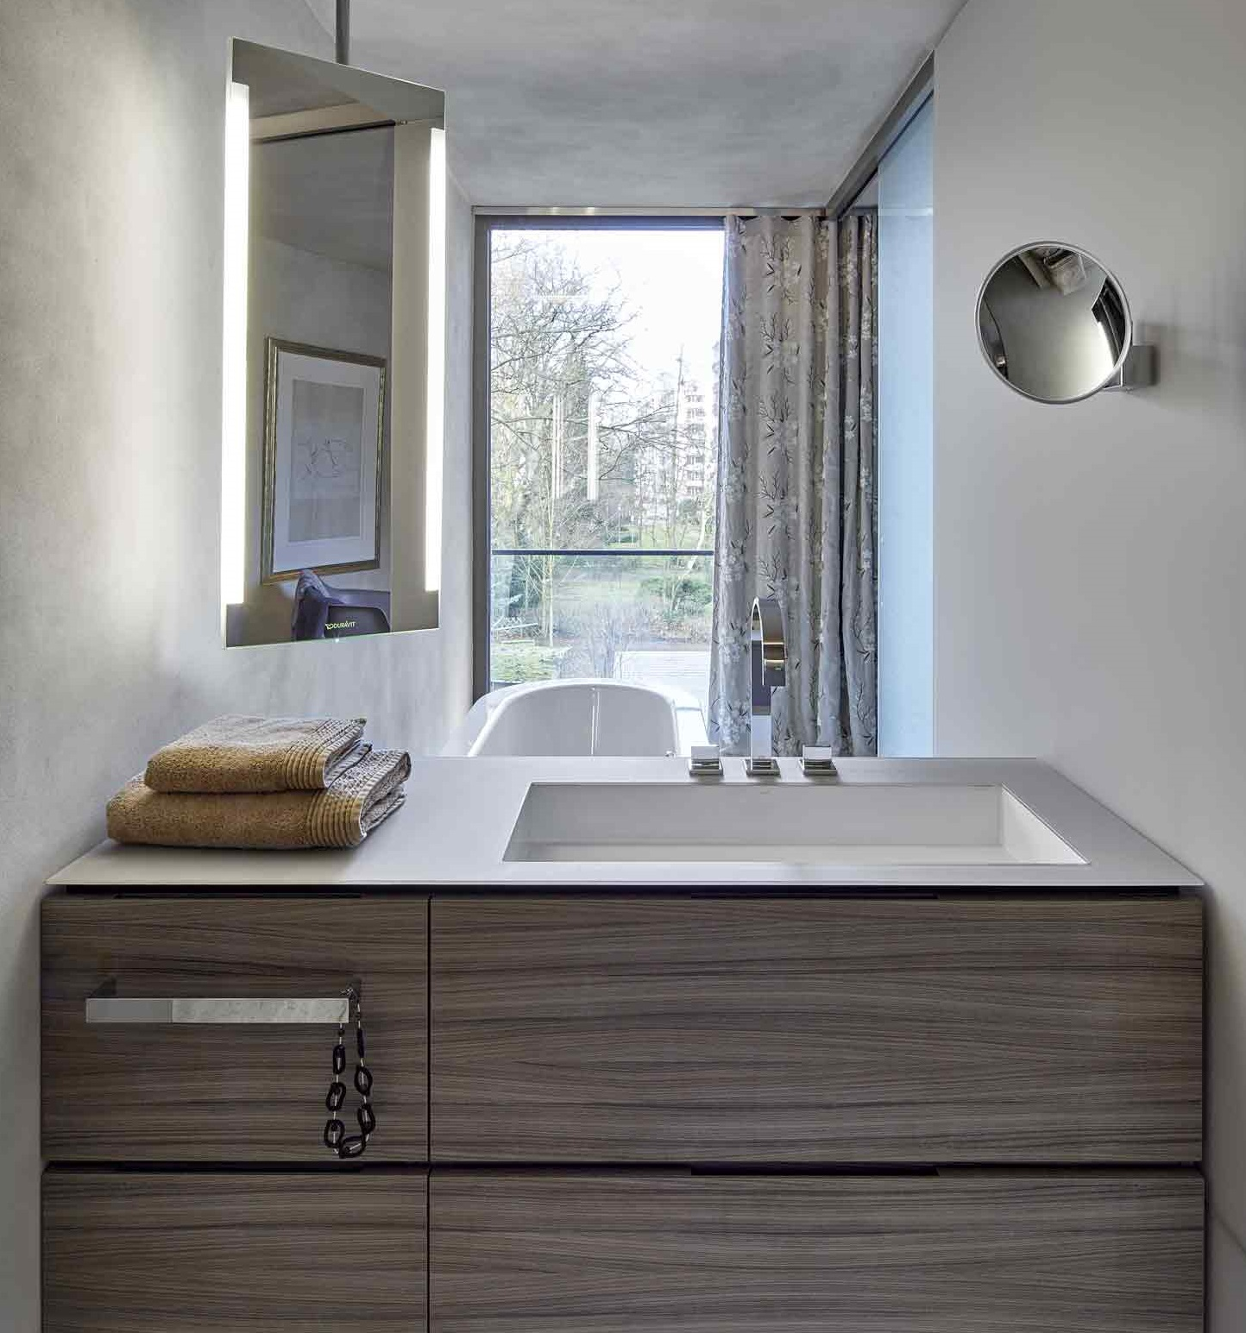

"bespoke" apre un numero quasi illimitato di possibilità di personalizzazione dei lavabi.

Informazioni su Alape
Alape è stata fondata nel 1896 da Adolf Lamprecht a Penig come azienda di prodotti smaltati. Oggi l'azienda impiega circa 100 persone in due stabilimenti di produzione a Goslar e produce soluzioni estetiche per lavabi. Come produttore, Alape è sinonimo di standard di qualità tecnica e funzionale e di design stimolante. L'acciaio smaltato, in combinazione con altri materiali di alta qualità, consente ad Alape di creare un design individuale per un ambiente caratterizzato dagli interni. Alape fa parte del gruppo spagnolo Roca dall'ottobre 2023.
alape.com

Contatto stampa:
GeSK
Gabriele von Molitor
alape@gesk.berlin
Tel: +49 30 217 50 460

Alape
Marketing
marketing@alape.com
Tel. +49 5321 558-139

